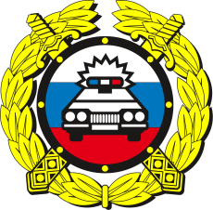
За 7 месяцев 2019 года на территории Туринского района зарегистрировано 57 ДТП, в которых 1 человек погиб и
12 человек получили травмы, из них 2 ребенка.
Внимание!
В период двух летних месяцев в Туринском районе произошло 2 дорожно-транспортных происшествия с детьми!
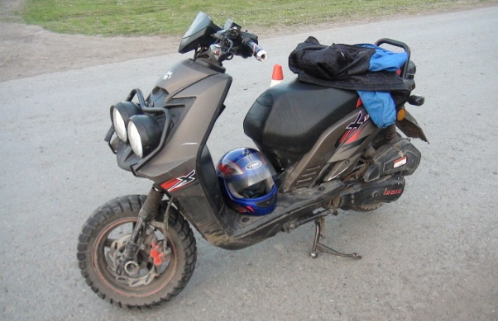
3 июня 2019 года в 18.50 несовершеннолетний, 15 лет, учащийся Городищенской СОШ, управляя мотороллером «IRBIS» без права управления, во время движения по ул. Гагарина с. Городище допустил наезд на несовершеннолетнего пешехода, 8 лет, который внезапно выбежал с обочины на проезжую часть дороги перед приближающимся мотороллером. В результате ДТП несовершеннолетний пешеход, учащийся 2 класса Городищенской СОШ, получил телесные повреждения.

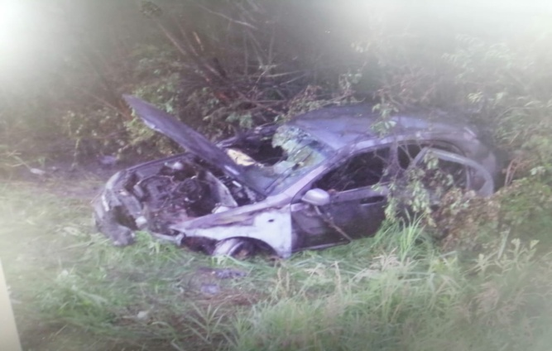
15 июля 2019 года ночью на автодороге «Камышлов – Ирбит – Туринск – Тавда» произошло ДТП, в котором травмы получили 4 человека. 18-летний водитель, управляя автомобилем «ШЕВРОЛЕ» во время движения не справился с управлением, совершил съезд в кювет с последующим опрокидыванием. После ДТП автомобиль загорелся, но все кто в нем находился – водитель и 3 пассажира, успели вовремя покинуть горящий автомобиль. В результате ДТП молодой водитель и три пассажира: молодой человек 19 лет и две девушки 18 и 15 лет, выпускница СОШ №3 получили травмы. По факту нахождения 15-летней школьницы в ночное время без сопровождения родителей на законных представителей составлен административный протокол по ст.5.35 КоАП РФ.
Уважаемые родители! Контролируйте детский досуг,
помните, от Вас зависит жизнь и здоровье Вашего ребёнка!
За 7 месяцев 2019 года сотрудниками полиции ОМВД России по Туринскому району выявлены 146 фактов нарушений ПДД несовершеннолетними, из них: 112 – пешеходами, 33 – велосипедистами, 1 водитель мото, также выявлено 63 нарушения правил перевозки детей, водители транспортных средств привлечены к административной ответственности за нарушение п. 22.9 ПДД РФ в соответствии с ч.3 статьи 12.23 КоАП РФ.

ОГИБДД ОМВД России по Туринскому району

